
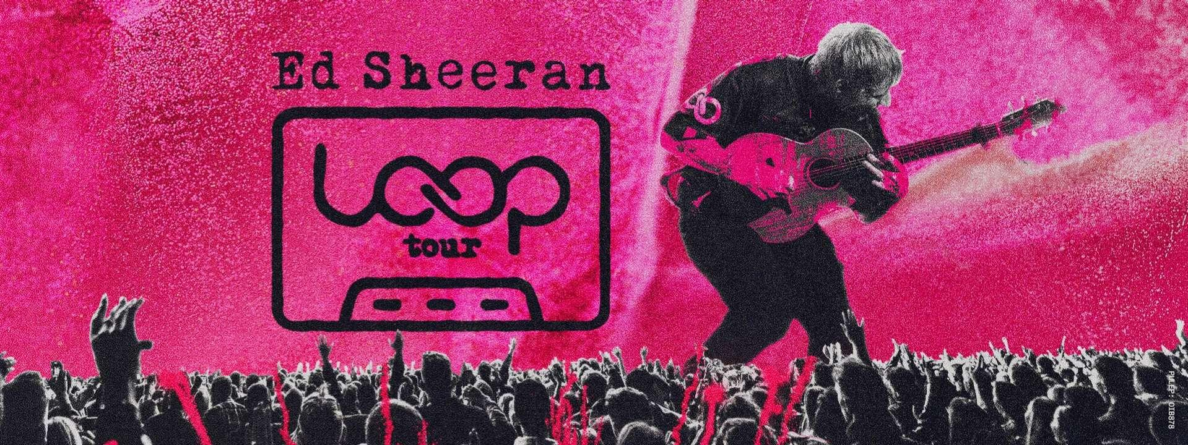
Ed Sheeran en Bogotá! Prepárate para una noche llena de emoción, magia y los grandes éxitos que han conquistado al mundo. El cantautor británico llega con su gira trayendo su inconfundible voz, su guitarra y una puesta en escena espectacular que hará vibrar de principio a fin.

DÍA 1 (15 mayo de 2026) - ORIGEN / BOGOTÁ: Llegada a la ciudad de Bogotá, la multicultural capital colombiana. Asistencia en el aeropuerto y traslado (en horario diurno) hasta su hotel. Alojamiento.

DÍA 2 (16 mayo de 2026) - BOGOTÁ - Concierto “Ed Sheeran”: A la hora acordada traslado hacia Vive Claro para asistir al concierto. Al finalizar el evento, regreso al alojamiento.

DÍA 3 (17 mayo de 2026) BOGOTÁ / DESTINO: Desayuno. Último día de viaje antes de regresar a casa asegúrate de llevar los mejores recuerdos. A la hora indicada traslado desde el hotel al aeropuerto El Dorado, para tomar vuelo a tu ciudad de origen.

HOTELES PREVISTOS o similar | SGL | DBL | TPL
Morrison 84, 3* | 508 | 374 | 357
Noche adc | 137 | 71 | 62
Movich Buro 26, 4* | 537 | 387 | 357
Noche adc | 151 | 77 | 62
Grand Hyatt Bogotá , 5* | 798 | 552 | 481
Noche adc | 282 | 160 | 124

Precios por persona en dólares americanos
Precios sujetos a cambio sin previo aviso
SUPLEMENTO PARA PASAJERO VIAJANDO SOLO EN SENCILLA US$ 113

INCLUYE:
- Traslados aeropuerto - hotel - aeropuerto en servicio regular.
- Alojamiento por 2 noches con desayuno.
- Traslado hotel - Vive Claro - hotel en servicio regular.
- Entradas al concierto Preferencial. Para confirmar la reserva, es necesario abonar el 100% del valor, el cual no es reembolsable.

NO INCLUYE:
- Vuelos nacionales e internacionales
- Alimentación no descrita,
- Propinas y gastos no especificados

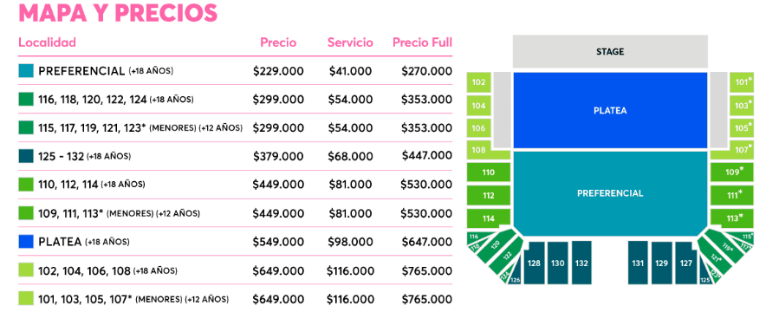

Suplemento Por Pax en caso de cambiar
el tipo de localidad:
Tipo De Entrada | Por Pax
116, 118, 120, 122, 124 | USD 40
115, 117, 119, 121, 123 (menores)* | USD 40
125 a 132 | USD 81
110, 112, 114 | USD 114
109, 111, 113 (menores)* | USD 114
Platea | USD 164
102, 104, 106, 108 | USD 214
101, 103, 105, 107 (menores)* | USD 214

Para confirmar la reserva, es necesario abonar el 100% del valor, el cual no es reembolsable.

INFORMACIÓN DEL EVENTO:
• Apertura de puertas 16:00 hrs.
• Edad mínima de ingreso 18 años.
• Inicio del concierto: 18:00 hrs.
• Fecha: 16 de mayo del 2026.

Suplemento por Pax usd 95
TOUR OPCIONAL (NO INCLUIDO):
(mínimo 2 pasajeros viajando juntos)

Sugerimos agregar una noche adicional, y así podrán conocer y disfrutar de la ciudad haciendo un City tour con Monserrate: A la hora acordada iniciaremos hacia el centro histórico de Bogotá, donde se inicia un recorrido peatonal por la Plaza de Bolívar y las calles cercanas, donde se ven edificios como el Capitolio Nacional, centro de la vida legislativa del país; La Casa de los Comuneros; la Casa de Nariño, sede de la Presidencia de la República; y la Iglesia Museo de Santa Clara. Entrará al Museo del Oro, donde hay unas 34.000 piezas de orfebrería de diversas culturas prehispánicas; La ruta sigue de los 2.600 metros sobre el nivel del mar de la ciudad hasta los 3.152 a los que está el santuario donde se venera la imagen del Señor caído de Monserrate. Desde allí se aprecia la mejor panorámica de Bogotá.

Incluye: Transporte, Guía, entradas al Museo de Oro y Museo de Botero, Ticket teleférico o funicular (sujeto a operación de Monserrate).
Operación: lunes a sábado. Los Domingos se realizan bajo solicitud ya que operativamente es difícil visitar el santuario de Monserrate por la cantidad de feligreses que acuden a él este día.
Duración: 6 horas aproximadamente.
Hora de Inicio: 08:00 hrs
Notas:
- Museo del Oro cerrado los lunes, por lo cual se visitará el Museo de Botero y el Museo Casa de la Moneda.
- El Museo Casa de la Moneda se encuentra cerrado los martes.

APLICACIÓN DE TARIFAS:
- Precios en dólares americanos por persona.
- Vigencia del programa: Del 15 al 17 de mayo del 2026
- Aplica suplemento para servicios de traslados llegando o saliendo en horarios nocturnos.
- Tarifas sujetas a disponibilidad y cambios.
- Los huéspedes residentes en el exterior son exentos del impuesto del IVA del 19%, siempre que puedan demostrarlo ante el establecimiento hotelero en el momento del Check in con el sello migratorio de ingreso al país. El sello que deberá tener es el PT que es otorgado por Migración Colombia, para visitantes que ingresen al país por actividades de: descanso, esparcimiento, cultura, salud, eventos, convenciones o negocios. Si no se cumple la exención, el huésped se verá obligado a pagar directamente en destino el impuesto del IVA del 19%.
- Bulafo.com (Intermediario de compra de boletas) no se responsabiliza por reembolsos, horarios, condiciones de seguridad, ubicaciones, realización, organización, contenido, calidad, cancelaciones, aplazamiento o modificación por fuerza mayor de los eventos a asistir, la responsabilidad será completamente de la empresa organizadora del evento.

ACT: 19/01/2026

